职业病危害项目信息公开表
建设单位（用人单位）名称 |  | 济南水务集团有限公司分水岭水厂
建设项目名称 |  | 职业病危害定期检测
项目地址 | 山东省济南市 |  | 联系人 | 田锐霞
项目组成员 | /
现场调查人 | 田宇、朱明兴 |  | 调查日期 | 2025.7.4 | 陪同人 | 陈衡
采样人 | 田宇、朱明兴 |  | 采样日期 | 2025.7.7 | 陪同人 | 陈衡
现场调查照片 | 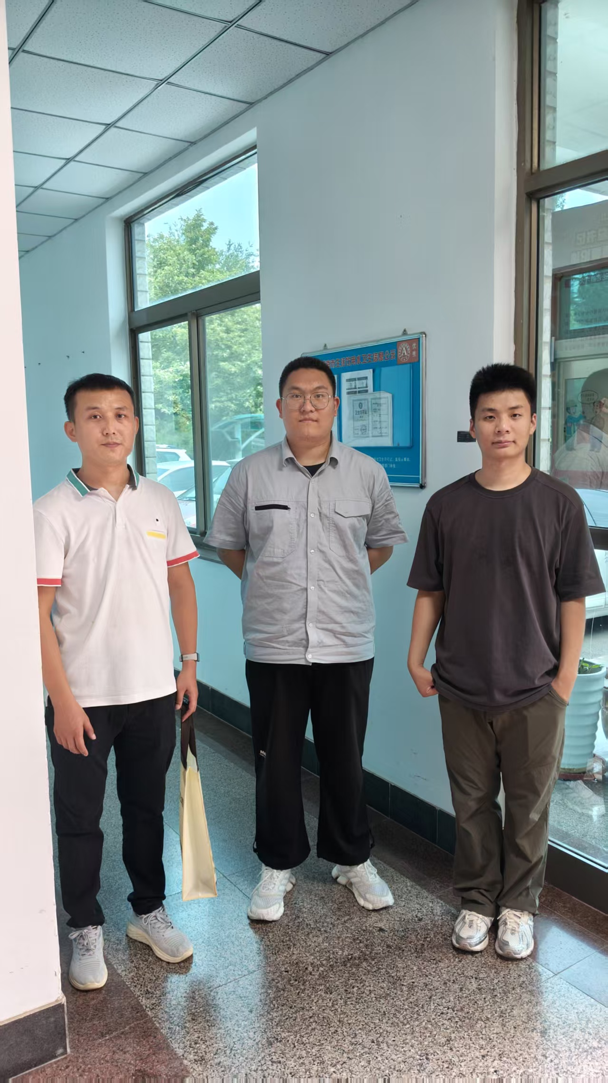
现场采样照片 | 